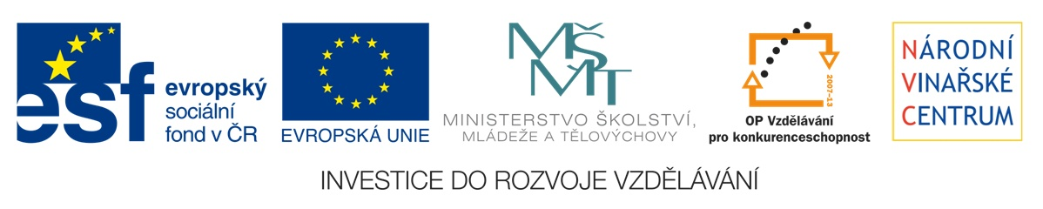

Závazná přihláška zájemce o kurz „Vinařský marketing“
CZ.1.07/3.2.04/04.0054

Účastník kurzu
Příjmení (titul)
Jméno (titul)
Datum a místo narození
Adresa trvalého bydliště
Firma a pracovní pozice
Kontaktní telefon
Kontaktní e-mail
Mám zájem využít bezplatného stravování | [25. 11. 2014] - oběd ano ne  [25. 11. 2014] – večeře ano ne  [26. 11. 2014] - oběd ano ne  [26. 11. 2014] - večeře ano ne
Mám zájem využít bezplatného ubytování ve Valticích dne 25. 11. 2014. | ano ne
Beru na vědomí, že kurz bude trvat 2 pracovní dny a zavazuji se obou zúčastnit.
Souhlasím s využitím poskytnutých osobních dat a fotodokumentace výhradně pro účely realizace, hodnocení projektu a propagace.

V dne

_______________________
Podpis zájemce

Tento projekt je spolufinancován z Evropského sociálního fondu a státního rozpočtu České republiky.
Číslo projektu: CZ.1.07/3.2.04/04.0054

